Вопросы:
- Когда был снят дамп? (UTC)
- Какая версия операционной системы, с которой был снят дамп?
- Каково количество запущенных процессов?
- Какой родительский идентификатор процесса PowerShell.exe?
- Какое имя процесса, «слушающего» порт 3389?
- Какой идентификатор процесса, который встречается в выводе плагина malfind 5 раз?
- Когда в последний раз выключалась система? (UTC)
Подготовка к выполнению:
Я нашёл всё, что необходимо для выполнения работы и переместил в одну папку и сократил имена, чтобы уменьшить число ошибок при работе с консолью.
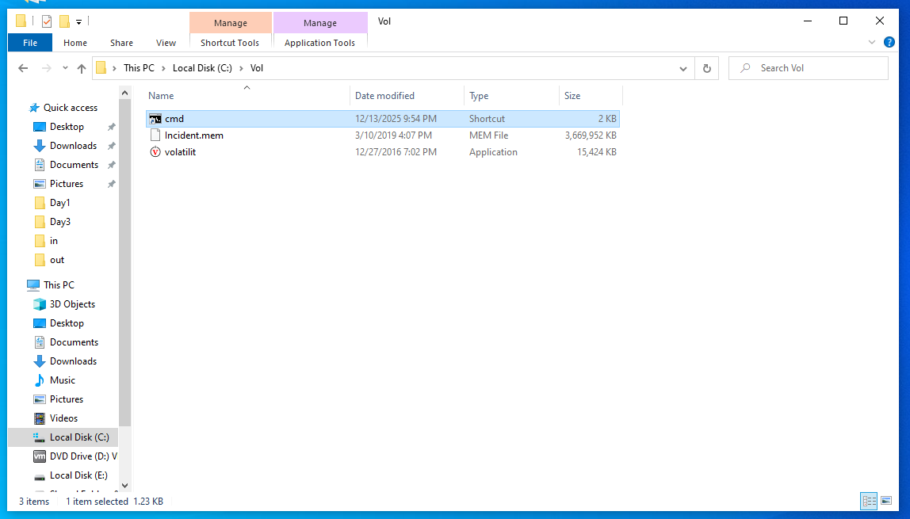
Рисунок 1
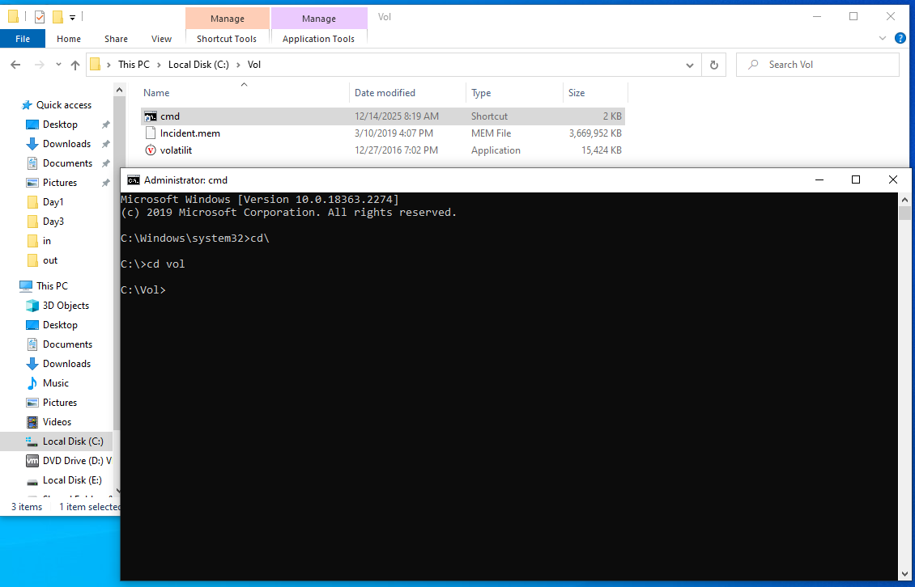
Рисунок 2
Выполнение и ответы на поставленные вопросы:
Вопрос: 1. Когда был снят дамп? (UTC)
Ответ: На рисунке 3, видно, что образ создан 10 мая 2019 года в 13:06:28
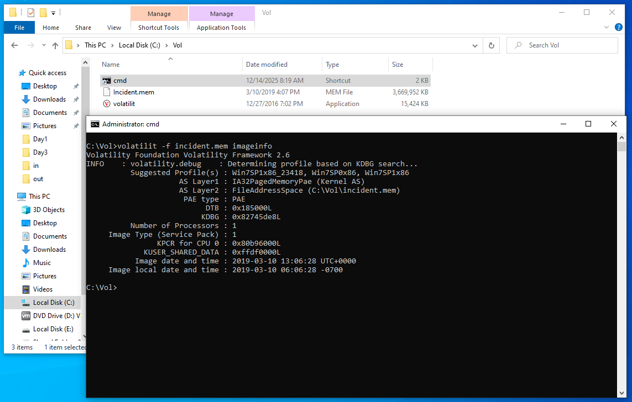
Рисунок 3
Вопрос:2. Какая версия операционной системы, с которой был снят дамп?
Ответ: На рисунке 3, мы видим, что это была – Windows 7 sp1, 32 bit
Вопрос:3. Каково количество запущенных процессов?
Ответ:
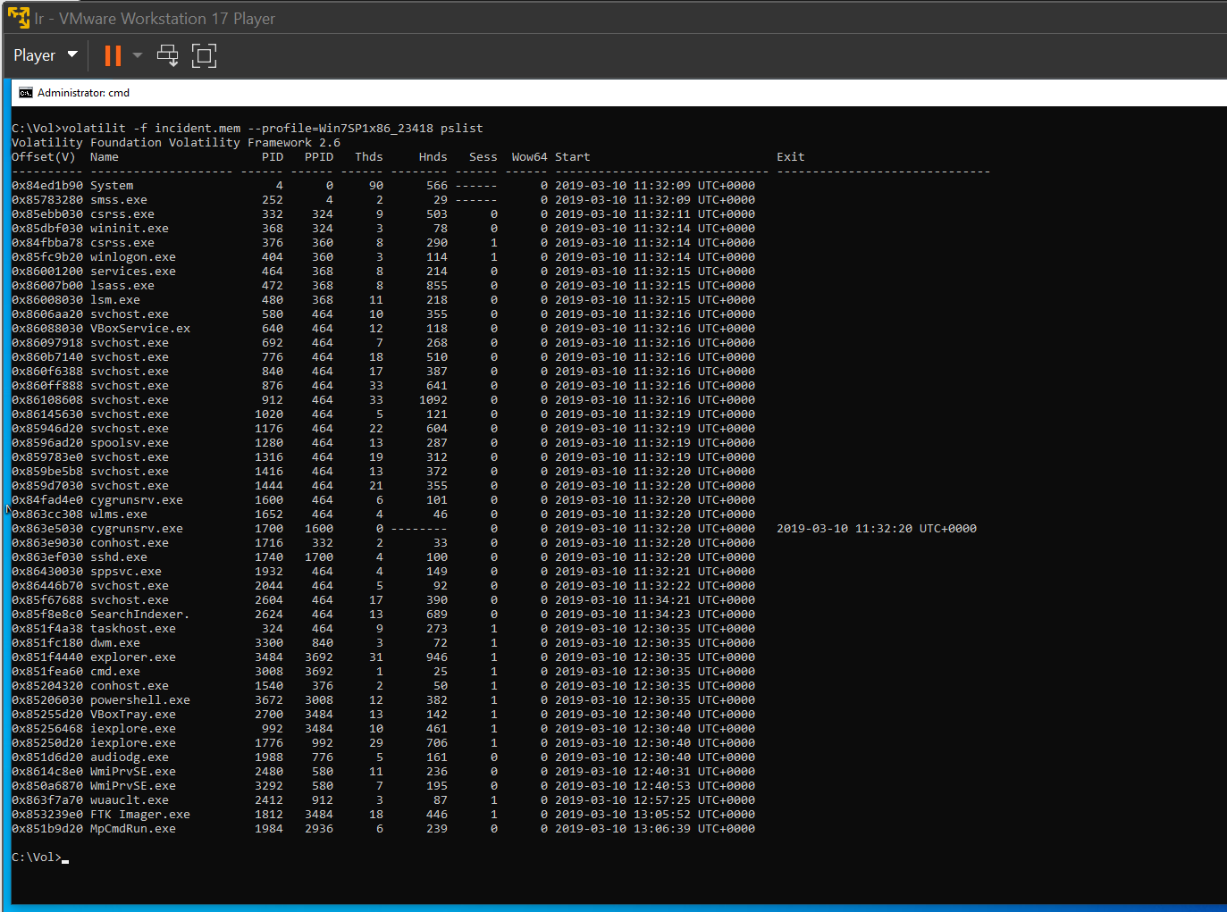
Рисунок 4
Из рисунка 4, видно, что запущенно 45 процессов
Вопрос:4 Какой родительский идентификатор процесса PowerShell.exe?
Ответ:
Из рисунка 4 и рисунка 5 и 6 следует, что процесс PowerShell.exe породил процесс cmd.exe
Рисунок 5
Рисунок 6
Сам cmd.exe запускался в результате выполнения BAT файла, показана на рисунке 7
Рисунок 7
Вопрос: 5. Какое имя процесса, «слушающего» порт 3389?
Ответ:
Имя процесса svchost.exe с PID 1176, что показано на рисунках 8 и 9, а значит, это один процесс
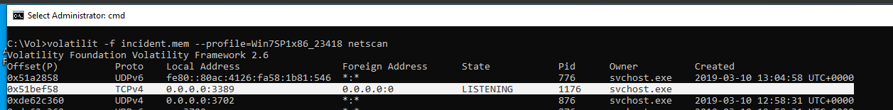
Рисунок 8
Рисунок 9
Вопрос: 6. Какой идентификатор процесса, который встречается в выводе плагина malfind 5 раз?
Ответ:
PID 3672 Это powershell.exe
Вопрос: 7. Когда в последний раз выключалась система? (UTC)
Ответ:
Последнее зафиксированное штатное выключение, видно по рисунку 10, было 10 марта 2019 года в 11:31:55
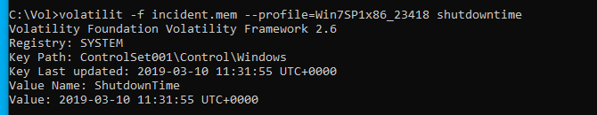
Рисунок 10

